Partie requêtes très facile

1. liste des tables de la base de données

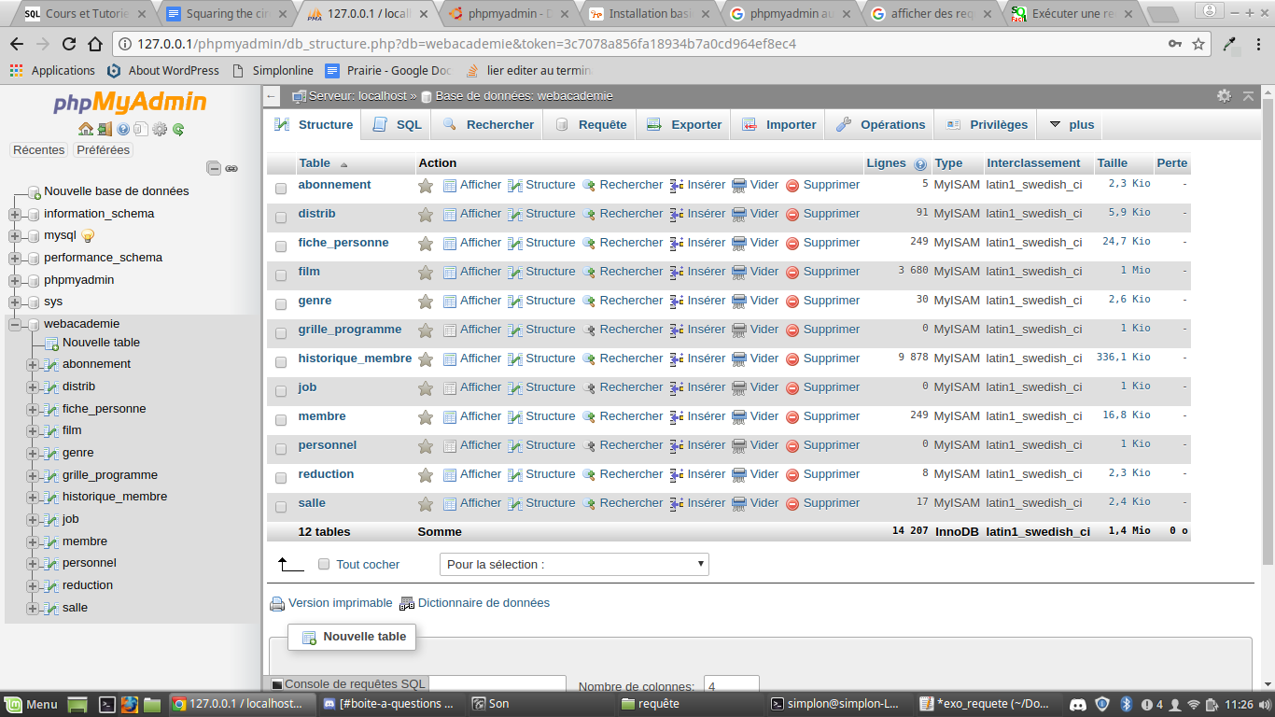
2. Description de la table film

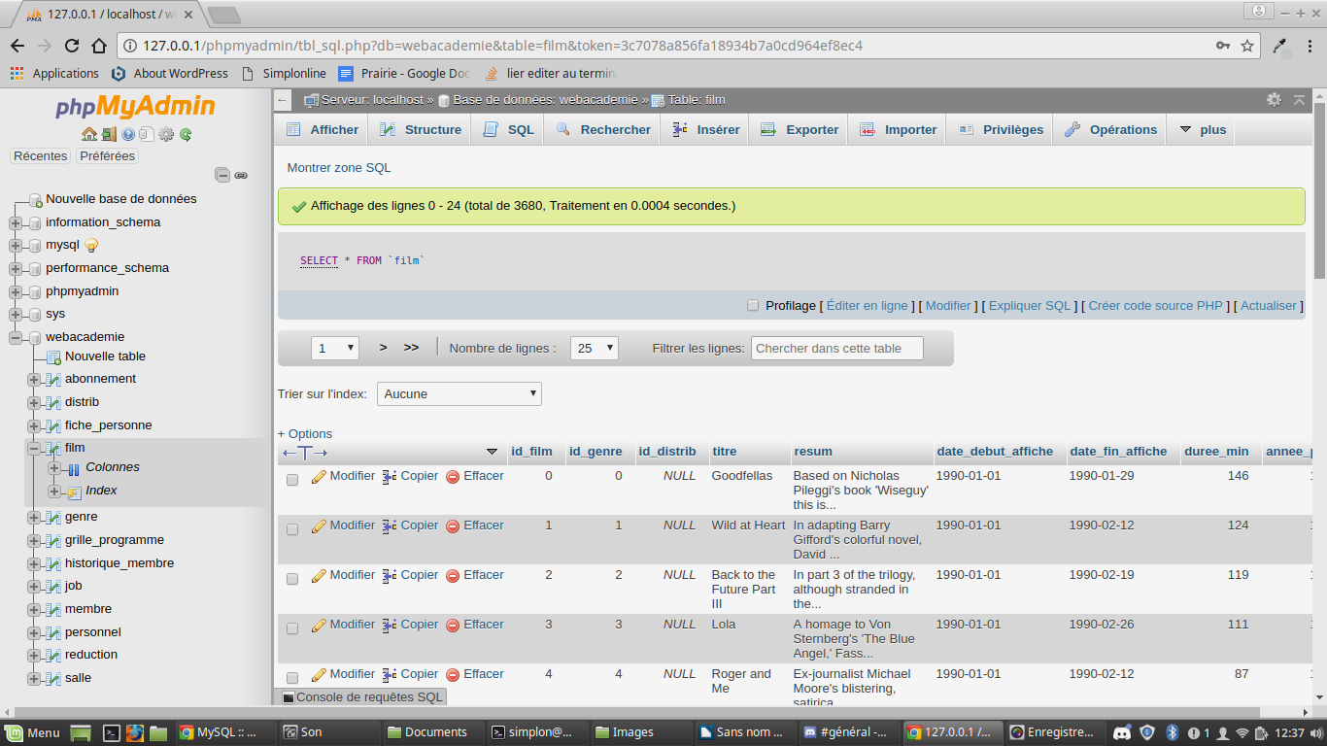
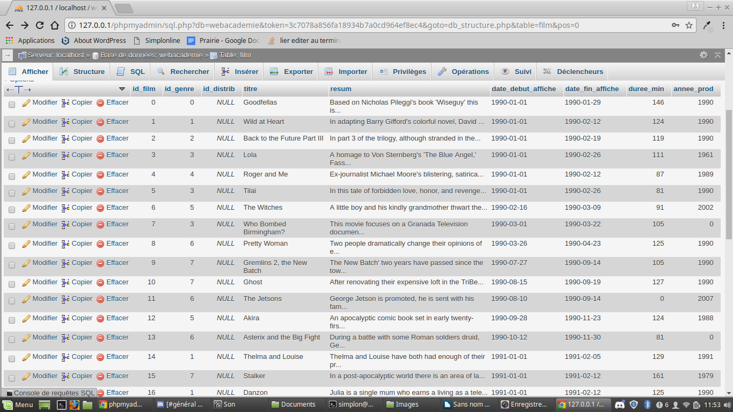

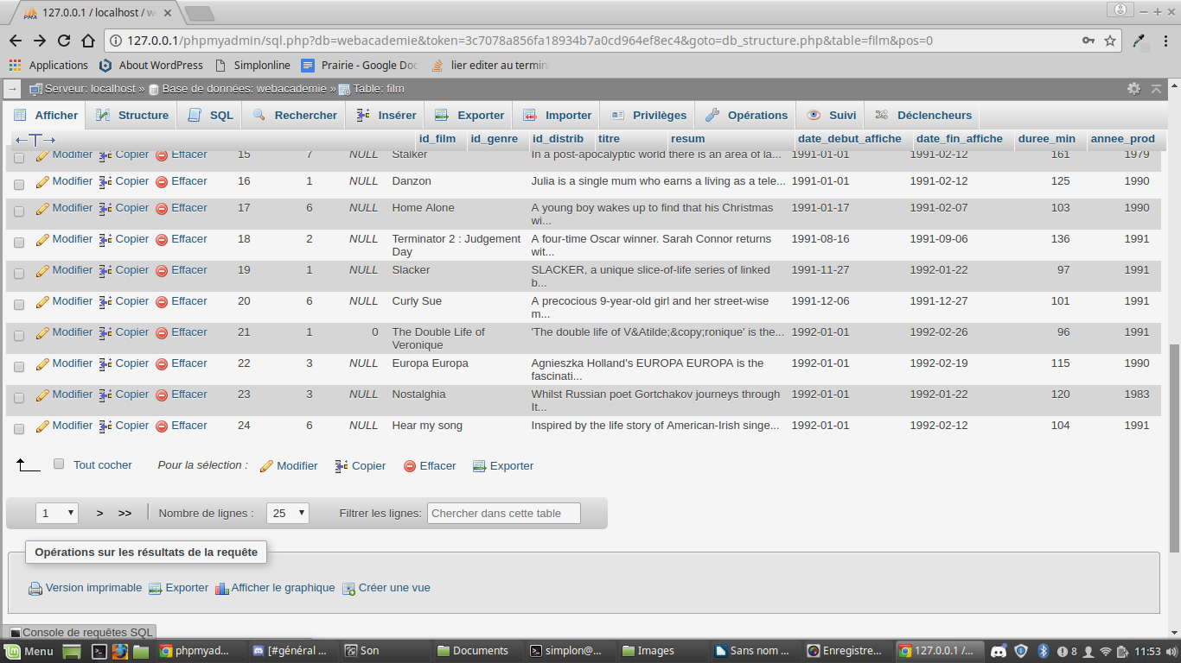

3. Titre des films

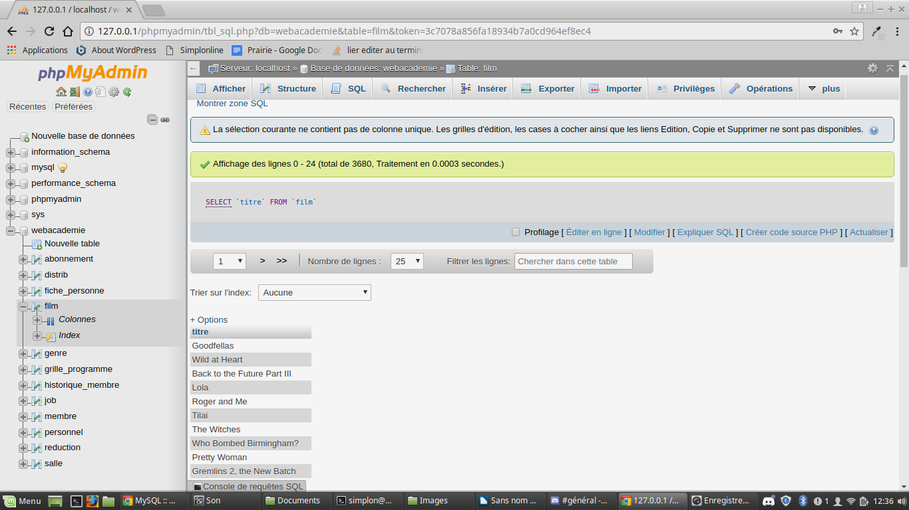

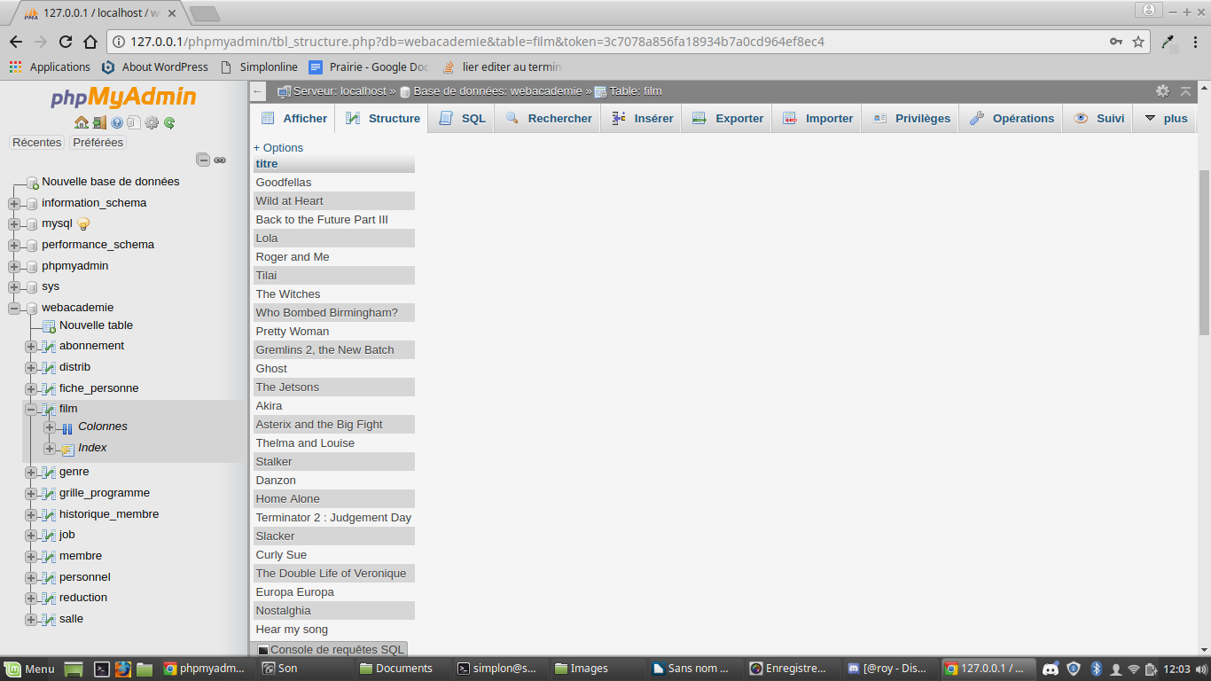

4. Liste des films ayant comme genre NULL

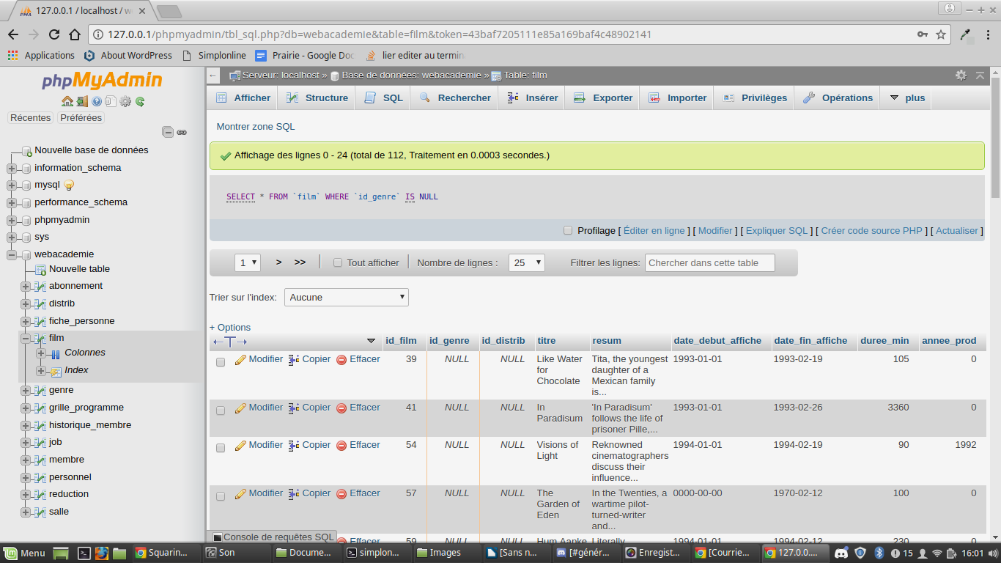

5. Les 10 derniers films dont l’année de début d’affiche est 2000

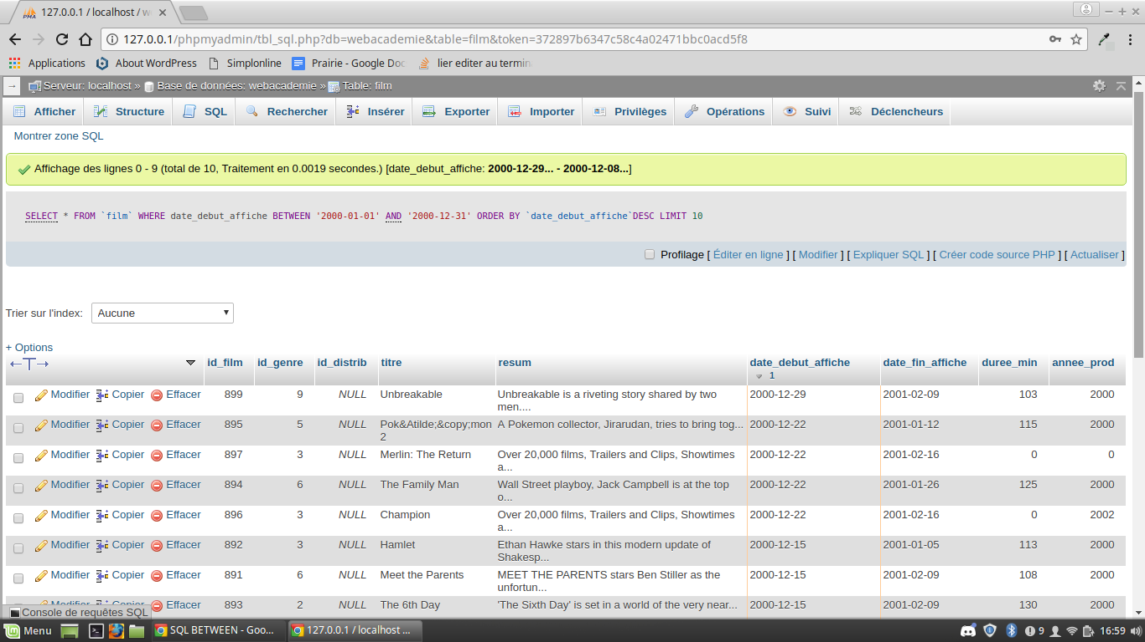

Partie requêtes moins faciles

1. Titre des films aynt comme id genre 1 ou 2 et commençant par la lettre a.

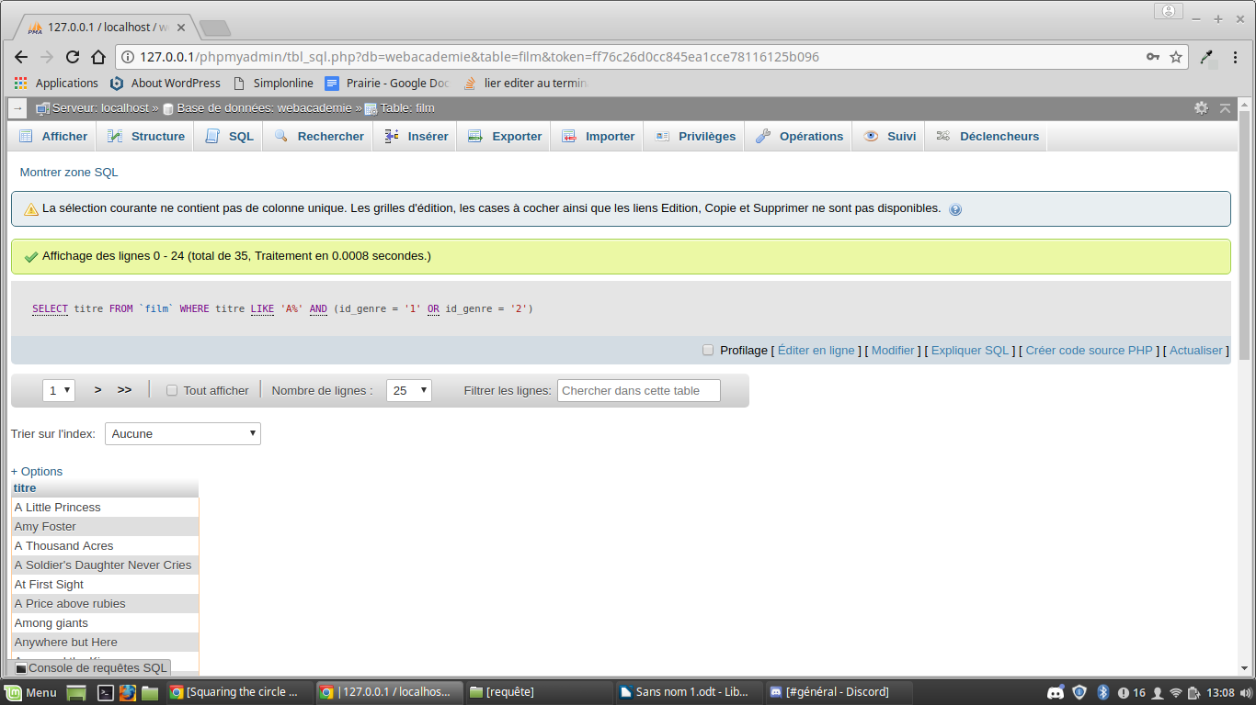

2. Nombre de places dans le cinéma

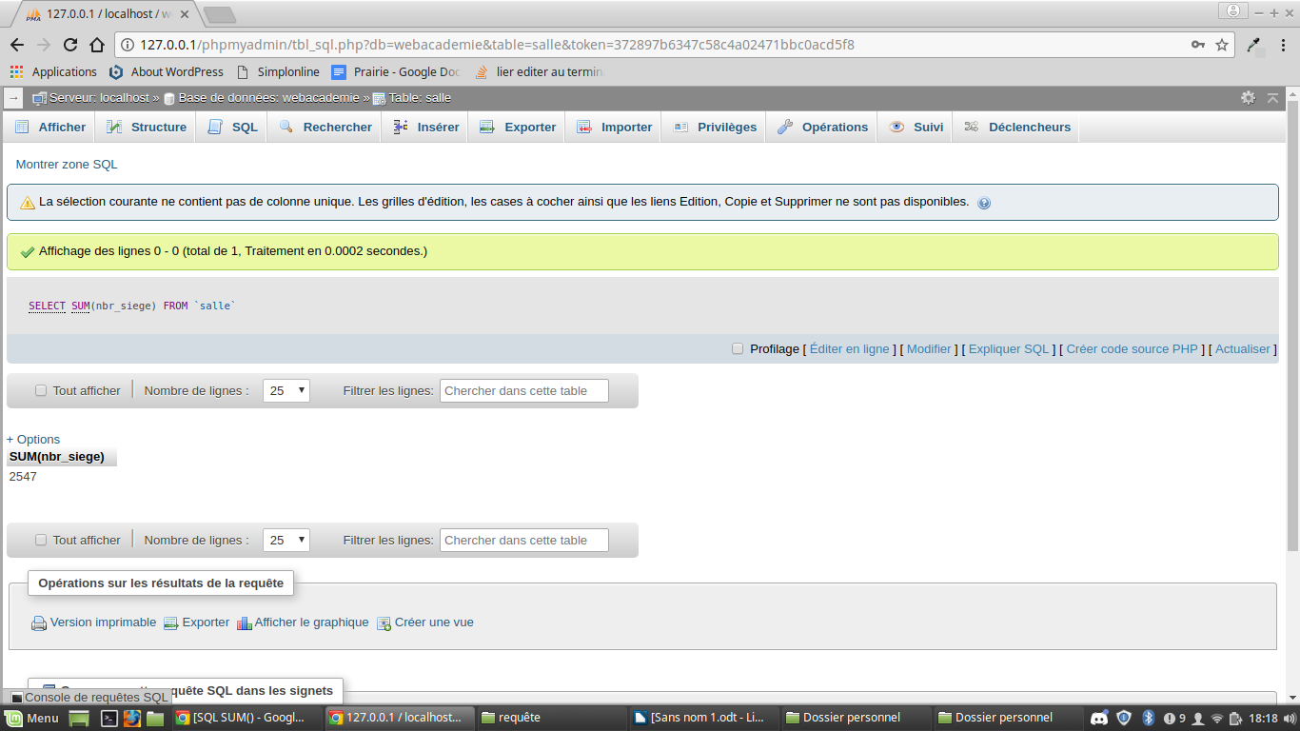

3. Nombre de places pour chaque étage

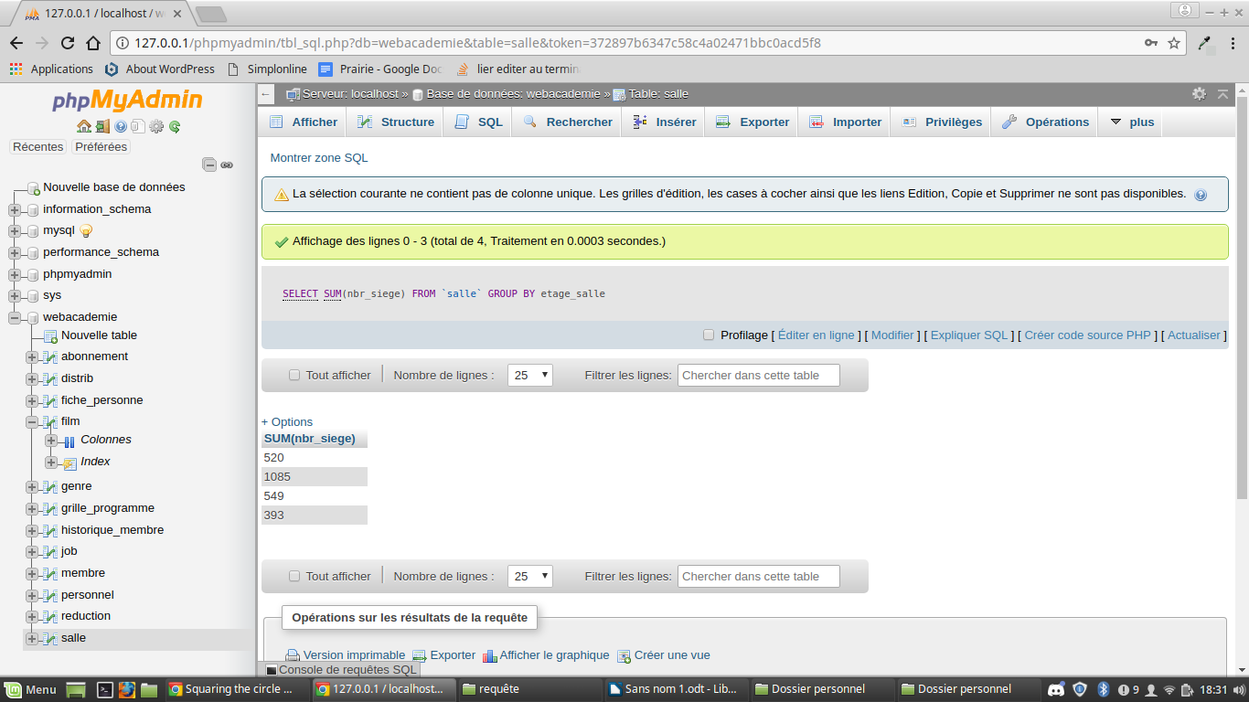
4. Nom des sallles dont le nombre de places est inférieur à 200

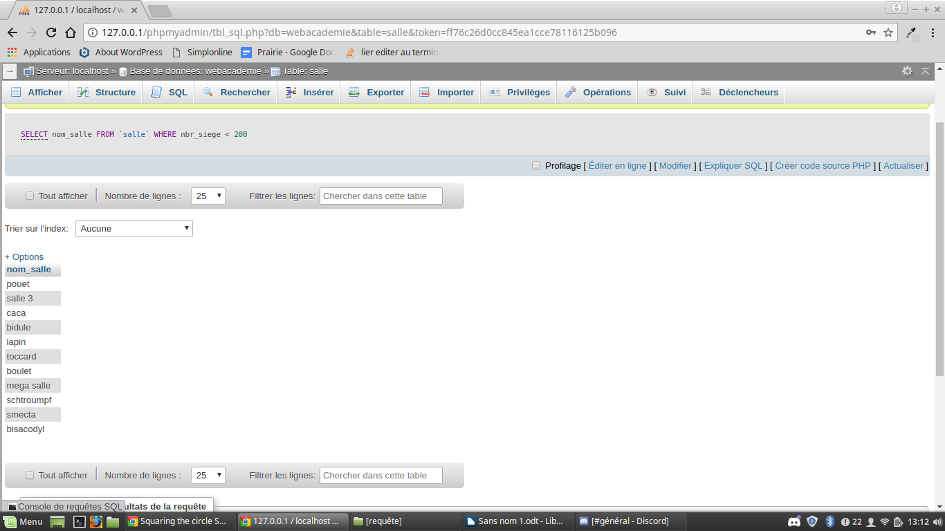

5. Titre des films contenant ‘day’ de genre sci fi dans une colonne nommée titre_cool

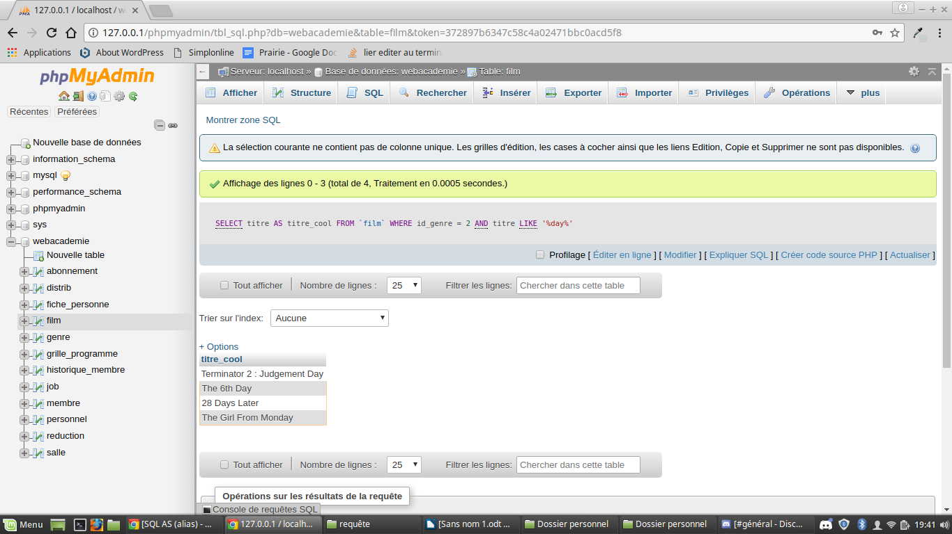

Partie requêtes pas faciles

1. Nombre d’abonnement différents et moyenne du cout de l’abonnement (arrondi unité inférieur)

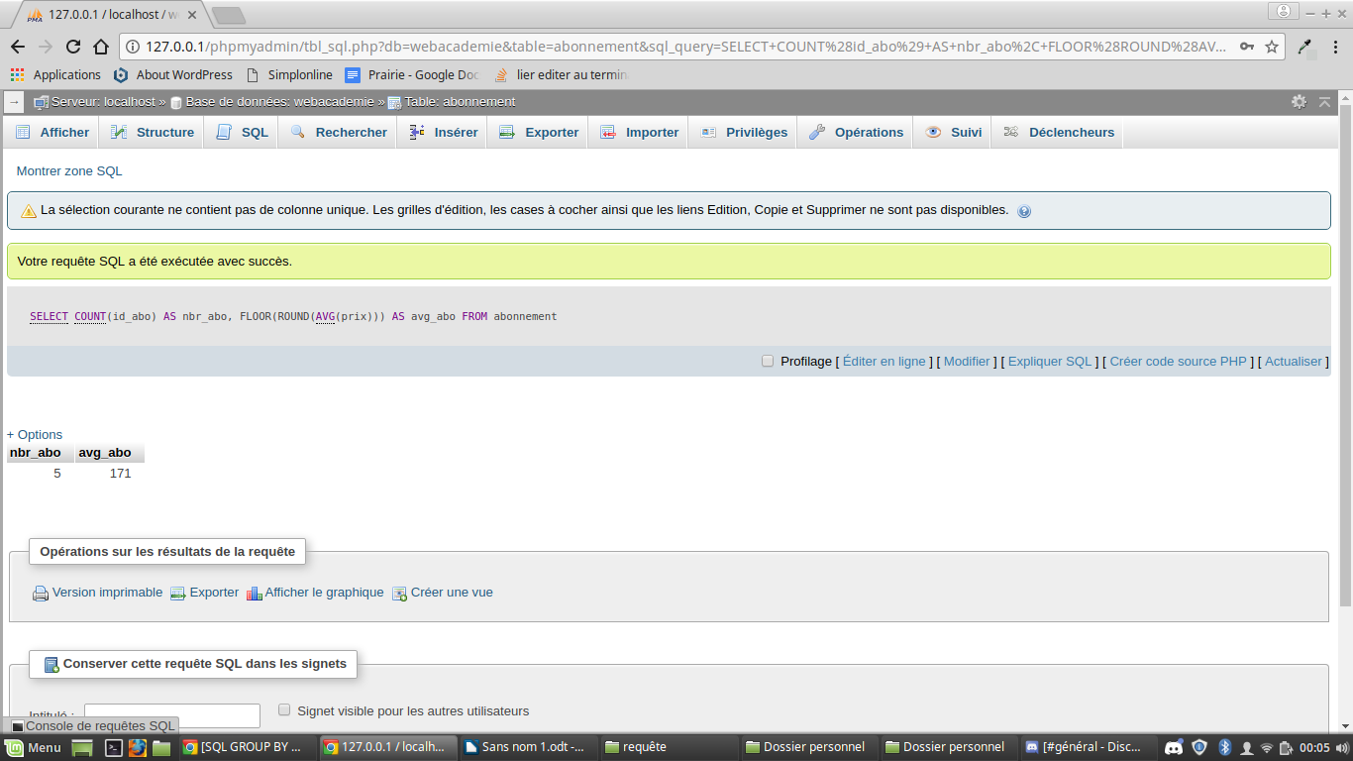

2. Le plus grand id_film de genre action sortie entre 1980 et 1999

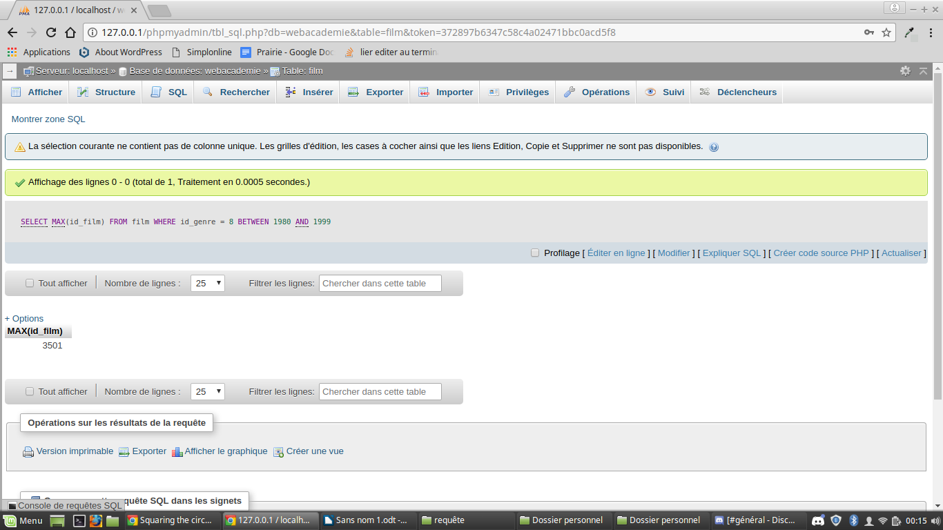

3. Membre qui ont vu comme dernier film 2557 ou 2741 (ordre decroissant date dernier film)

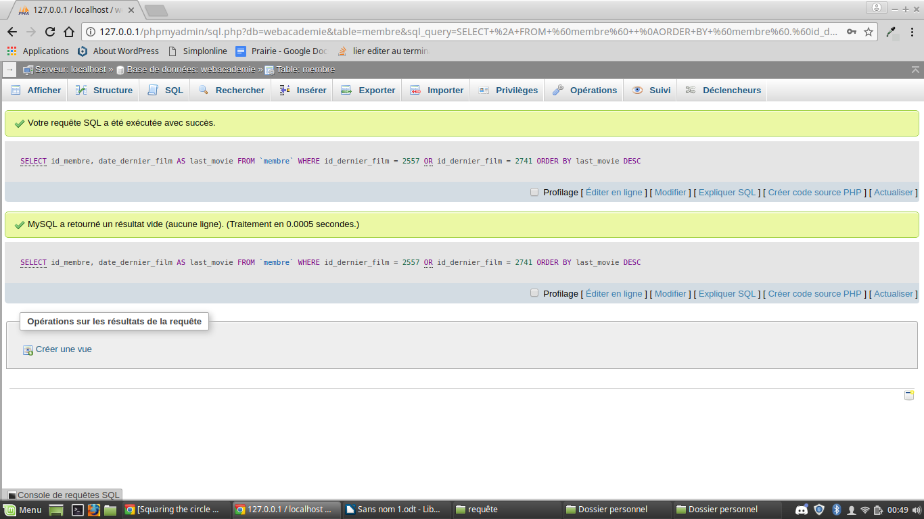
BOSS Final (nombre de film pour chaque genre entre id_genr 1 et 3 + nom du genre)

